TM-RV-sarja
TM-RV-sarjan kuivainten kotelo on valmistettu kokonaan A4 ruostumattomasta teräksestä. Sen ansiosta kuivaimilla voidaan tuulettaa myös avomerellä käytettäviä suurikokoisia muuntajia. Myös ATEX-tuotedirektiivin 2014/34/EU mukainen käyttö II 2 G / D IIC T4 vyöhykkeellä on mahdollista syövyttävyysluokan C5-M mukaisesti.
Sen lisäksi että erillisellä venttiiliosalla varmistetaan pitkät huoltovälit, venttiilit myös suojaavat kuivausainetta, tai aaltojen ja sateen esiintyessä, öljyjä ja voiteluaineita likaantumiselta ja veden aiheuttamilta vaurioilta.
TM-RV-kuivaimia on saatavilla kaikilla muuntajiin tarkoitetuilla vakioliitännöillä. Optimoidun muotoilun ansiosta näiden kuivainten huolto on erittäin nopeaa ja taloudellista. Kuluvien osien tai puhtaan kuivausaineen lisääminen tapahtuu nopeasti, ja tuuletettavan laitoksen suojaus palautuu.

Rakenne ja lisäarvo
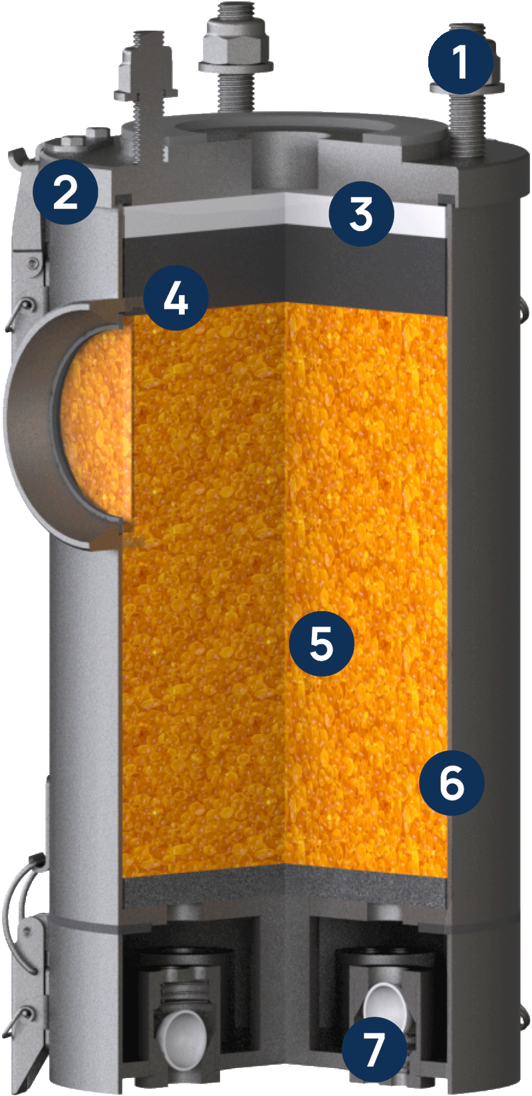
1DIN-liitännät:
Saatavilla kaikilla DIN-liitännöillä
2Kestävyys:
Uudelleen täytettävä versio tuottaa edullisemmat käyttökustannukset
3Suodatin:
Puhdas tuloilma sisään rakennetulla 2μm:n lasikuitusuodattimella
4Uusiutuminen:
Aktiivihiili mahdollistaa pidemmät käyttöjaksot
5Luja kotelo:
Kotelo valmistettu kokonaan ruostumattomasta teräksestä. Voidaan käyttää avomerellä ja ATEX 2014/34/EU, vyöhyke II 2 D/D IIC T4 mukaisesti
6Kuivausaine:
Tehokas kuivausaine vaarattomalla väri-indikaattorilla (vaihtuu oranssista vihreäksi)
7Venttiilit:
Suojaa tarpeettomalta kulumiselta ja varmistaa pitkät käyttöjaksot

Toimintatapa
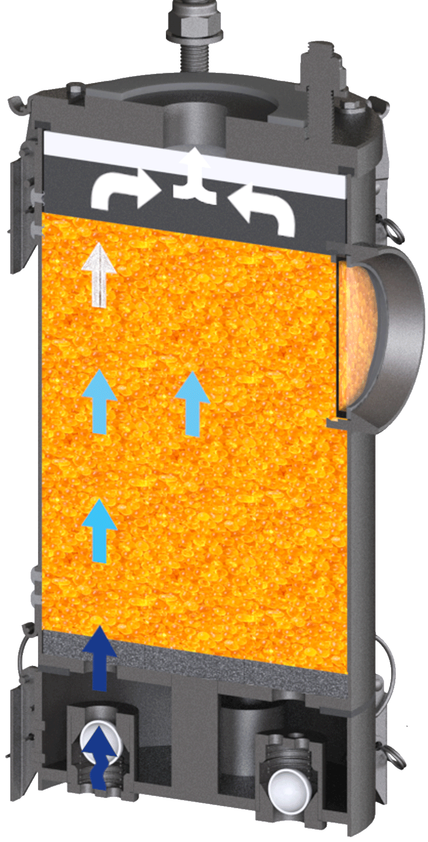

Adsorptio – tuloilman kuivaus
- Paine-ero muuntajassa laskee
- Kostea ilma imetään sisään
- Venttiilit avautuvat noin 5 mbarin paineessa
- Yhtenäinen virtaus läpi koko kuivaimen
- Ilma kuivataan arvoon 2%rH
- Silikageelin väri muuttuu
- Ilmasta suodatetaan hiukkaset 2μm:iin asti
Kuiva ja puhdas tuloilma
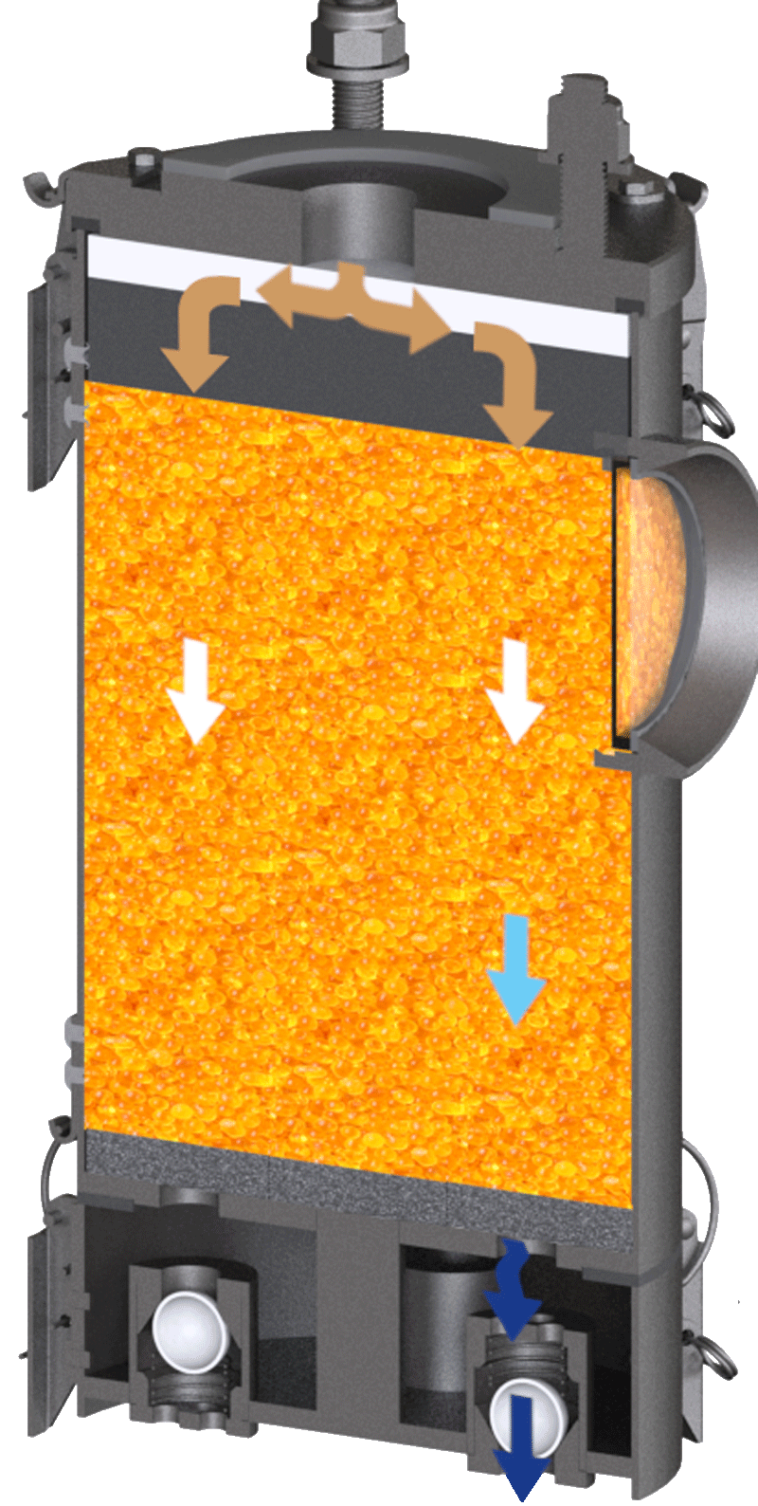

Desorptio – Öljyhiukkasten erottaminen
- Paine-ero muuntajassa kasvaa
- Kuiva, öljyinen ilma puristetaan ulos
- Aktiivihiili imeyttää kaikki öljyhiukkaset
- Kuiva, öljytön ilma uudistaa silikageelin
Uudistuminen ja öljytön poistoilma

Tekniset tiedot
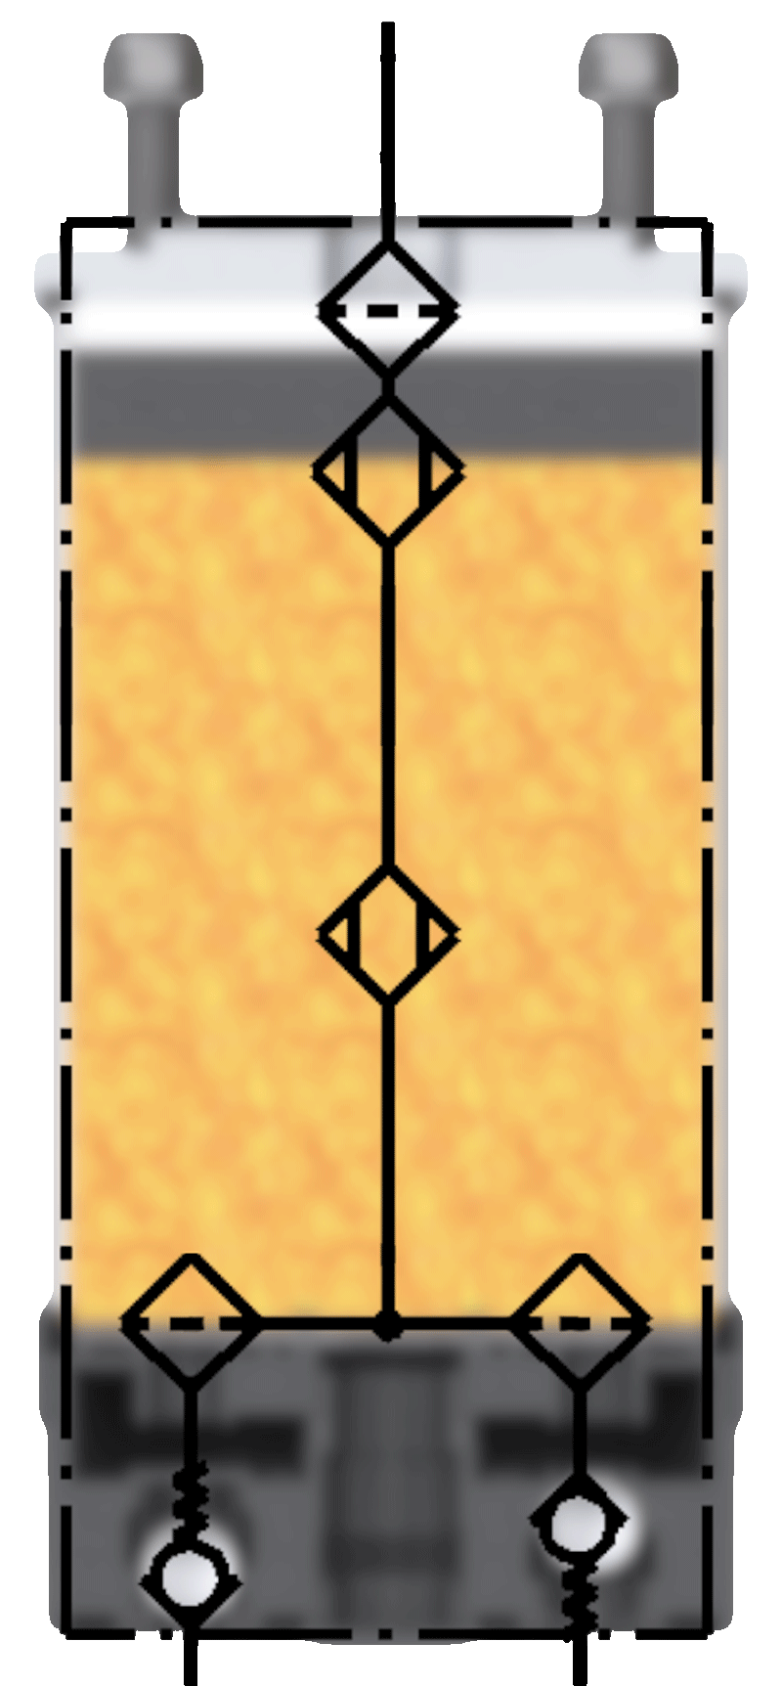

Toimintakaavio
Sisään imettävä ilma avaa kuivaimen alaosan venttiilit jo noin 5 mbarin paineella. Kuivaimessa ilma jakautuu tasaisesti koko alueelle. Esisuodatinlevy poistaa ilmasta karkeat likahiukkaset.
Silikageeliä oleva kuivausaine imee läpi virtaavan ilman vesimolekyylit luotettavasti. Rakeiden väliin jäävä tila on optimoitu käyttämällä 2 - 5 mm raekokoja, mikä takaa minimaalisen paineen muodostumisen sekä erittäin tehokkaan kuivauksen. Näin kuivatusprosessilla saavutetaan jäännösilmankosteus, joka on enintään 2 % rH ja kastepiste -40 °C. Imetyn vesimäärän kasvaessa silikageelin väri vaihtuu normaalisti oranssista vihreäksi. Kokonaan vihreä väri merkitsee tuotteen käyttösyklin loppua. 2 µm suodattimella varmistetaan, että kaikki likahiukkaset poistetaan ympäröivästä ilmasta, eikä silikageeli ja yhdistetty muuntaja pääse likaantumaan.
Ilmaa poistettaessa aktiivihiili estää silikageelin likaantumiseen ja siten sulkee vettä imevät huokoset, jolloin kuivain pystyy uusiutumaan.
Nämä kuivaimet on valmistettu ruostumattomasta teräksestä A4, oranssista silikageelistä, FKM-tiivisteistä, ja niitä voidaan käyttää kaikentyyppisissä muuntajien ilmastukseen tarkoitetuissa DIN-liitännöissä.

Painesuhde
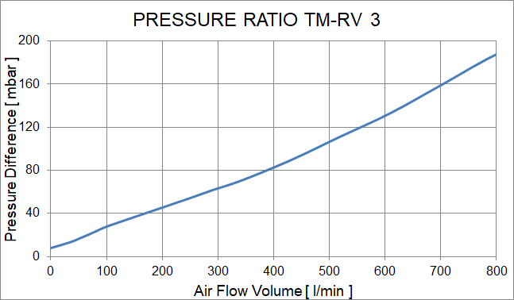
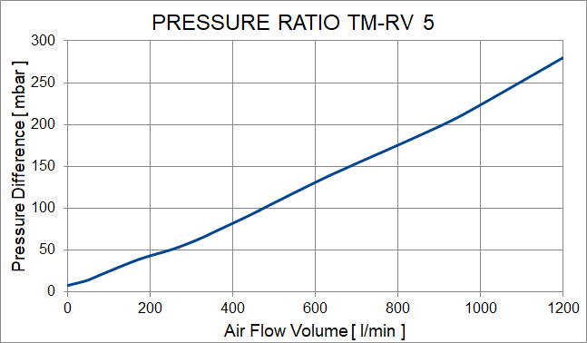

Varaosasarjat
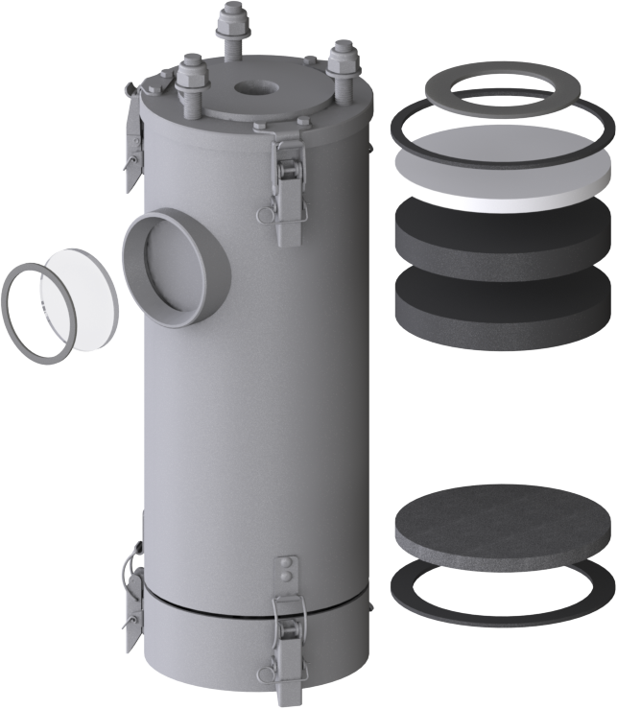
Kestävyys lähtee siitä, että tuotteiden komponentteja käytetään niin pitkään, kuin niiden elinkaari sallii, ja vaihdetaan ainoastaan ne komponentit, joissa näkyy merkkejä kulumisesta. Uudelleen täytettävälle kuivaimelle tarkoitetuilla varaosasarjoillamme varmistamme sen, että voit vaihtaa kuivaimen kunkin yksittäisen komponentin tarpeen mukaan.
Esimerkiksi kuivaimissa käytettävä kuivatusaine kuormittuu käytön aikana ja menettää kasvavassa määrin kykyään imeyttää kosteutta, ja se täytyy vaihtaa, mutta kuivaimen kotelo on erityisen kestävä. Tämän vuoksi täytettävät kuivaimet voidaan avata helposti, ja vaihtaa kuivatusaine. Toisaalta, tiivisteet, hiukkassuodattimet ja aktiivihiililevyt kestävät muutaman vaihtosyklin, kuormituksesta riippuen. Suosittelemme kuitenkin vaihtamaan ne vähintään 4-5 vaihtosyklin jälkeen, jotta varmistetaan kuivaimen sujuva toiminta.
Varaosasarjamme sisältävät tiivisteitä, hiukkassuodattimia, aktiivihiililevyjä sekä muita komponentteja, jotka sopivat kyseisiin kuivaimiin. Kuivaimiin sopivia kuivatusaineita on saatavilla erikseen ja erikokoisissa luokissa.

